**白糖期权周报**

1. **标的上周走势回顾:**

国内白糖主力合约SR1905上周开盘价5072，收盘价4977，单周下跌1.48%，本周一郑糖再度冲高，一度冲上5200，但当天就落了下来，周三标的开始大幅回调，到周五已经跌破5000，整体波动剧烈。

1. **国际市场方面：**

巴西糖业协会UNICA周二表示，今年1月下半月巴西中南部地区共压榨甘蔗56.3万吨，高于上半年的52.4万吨，亦高于去年同期的42.1万吨。1月下半月糖厂产糖5,000吨糖，低于1月上半月的11,000吨，高于上年同期的4,000吨。本榨季截至1月底中南部糖产量总计达到2636万吨，同比下降26.44%。

本周举办的迪拜糖会上，各机构的观点逐渐趋于一致，认为2018/19榨季仍有少量供需盈余，而2019/20榨季则进入释放库存的相对平衡的年份。2019/20年后期或出现供需缺口。后期巴西的糖醇比和印度的出口还是值得关注的关键因素。

1. **国内方面：**

主产区现货报价仍然持稳，总体成交一般偏淡，具体情况如下：广西：南宁中间商站台暂无报价；厂仓报价5190-5350元/吨。南宁集团站台暂无报价；厂仓报价5190-5300元/吨。柳州中间商站台报价5220-5240元/吨；厂仓报价5210-5240元/吨。柳州集团站台报价5220-5250元/吨。来宾中间商厂仓报价5200-5250元/吨。云南：中间商昆明报价5070-5100元/吨，大理报价5030-5040元/吨，祥云报价5010-5040元/吨。集团昆明报价5080-5090元/吨，大理报价5030-5040元/吨。广东：湛江中间商报价5120-5160元/吨。新疆：乌鲁木齐：中间商报价陈糖售罄、新糖报价5100-5200元/吨。

1. **下周预期：**

本周迪拜糖会传出的消息短期偏空，而国内方面，进入消费淡季后，之前的上涨动力明显衰退，本周初郑糖上冲5100，但在巨大压力下很快回落下来，预计短期内做多情绪将受到抑制，下周郑糖可能逐步回到区间振荡走势。

1. **期权操作建议：**

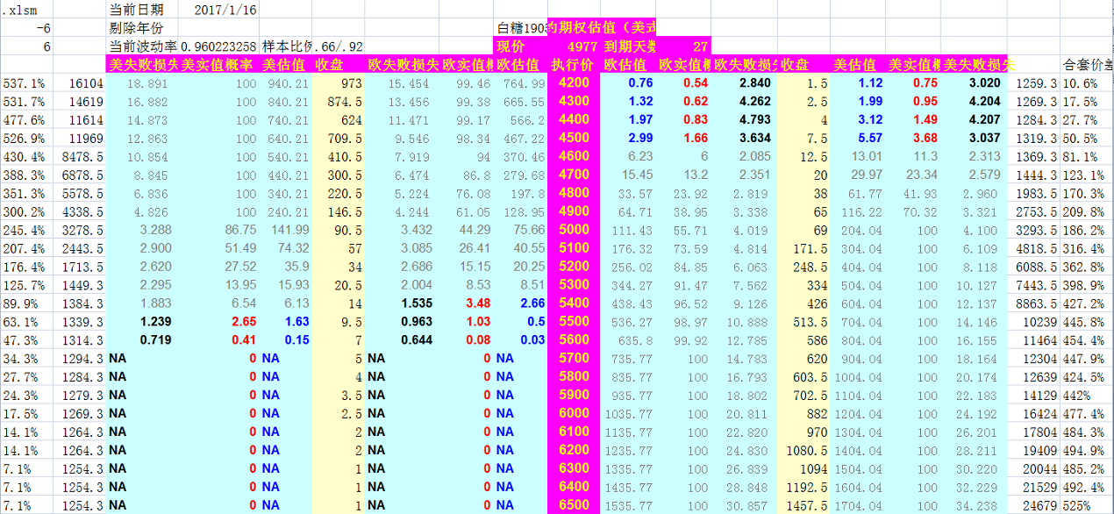

本周标的走势大开大合，先涨后跌，波动也比较大，期权市场方面看涨端权利金有所回落，看跌端合约价格则有所回升，之前持有的SR905P4500等合约价格都有所抬高，但目前还有一定距离，可以暂时持有观望，看涨端合约推荐SR905C5700等合约。

**金鹏经济研究所**

**联系电话：66211412**

**免责声明：本研究报告由金鹏经济研究所提供，其中观点仅代表分析师个人观点，出现的价位及操作建议仅体现分析师个人分析思路，分析师力求报告内容所述信息的可靠、准确及完整，但不保证报告所述信息及结论的准确性。本报告所提出的观点、结论和建议仅供投资者参考，不能当然作为投资研究决策的依据，也不能成为本公司承担明示或暗示的道义或法律责任的依据。**